激流逆行见证初心 闻“汛”而动践行使命
联通在行动

2020年8月18日，一场百年不遇的特大洪灾席卷了犍为县。全县通信基站中断286个，通信线路受损28条，OLT中断7台。
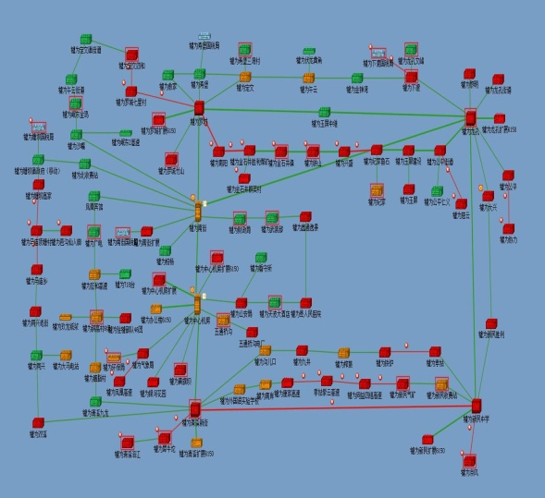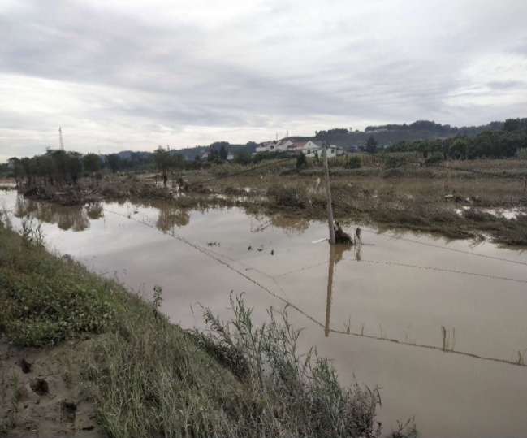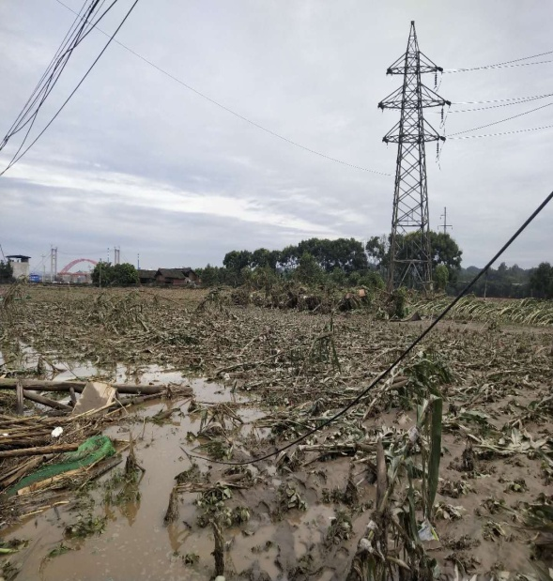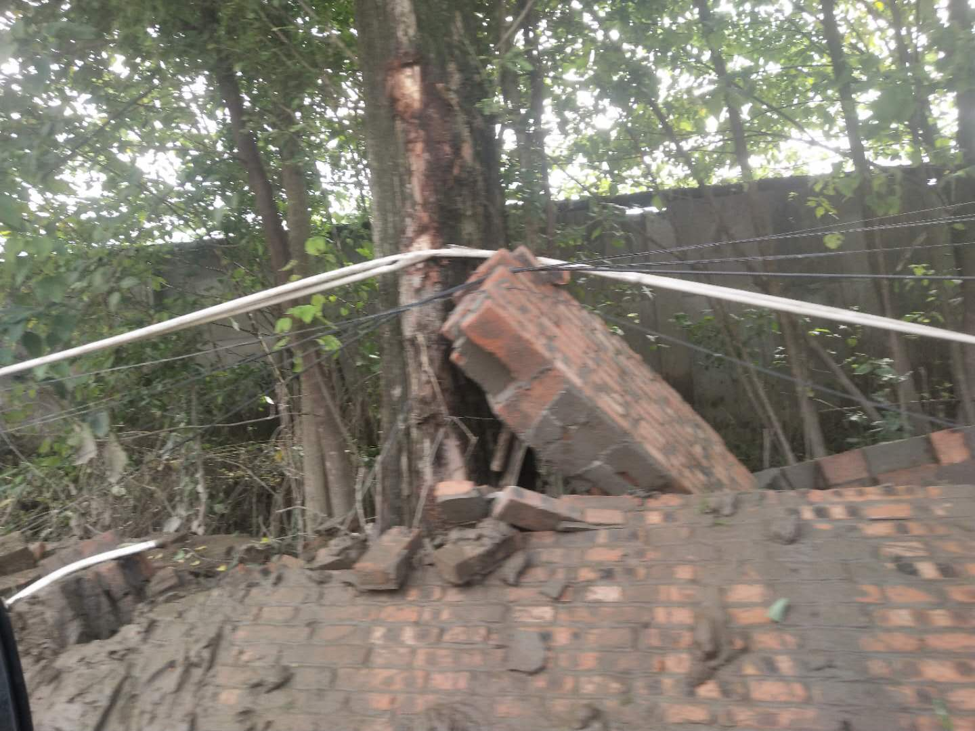
灾情就是命令，险情就是责任。针对犍为县受灾面积广，影响通信业务多，犍为联通公司立即组织网络保障突击队，进行应急保障。凌晨4点，网络保障突击队已集结到位，按照应急预案优先对汇聚机房、传输节点站进行保障。
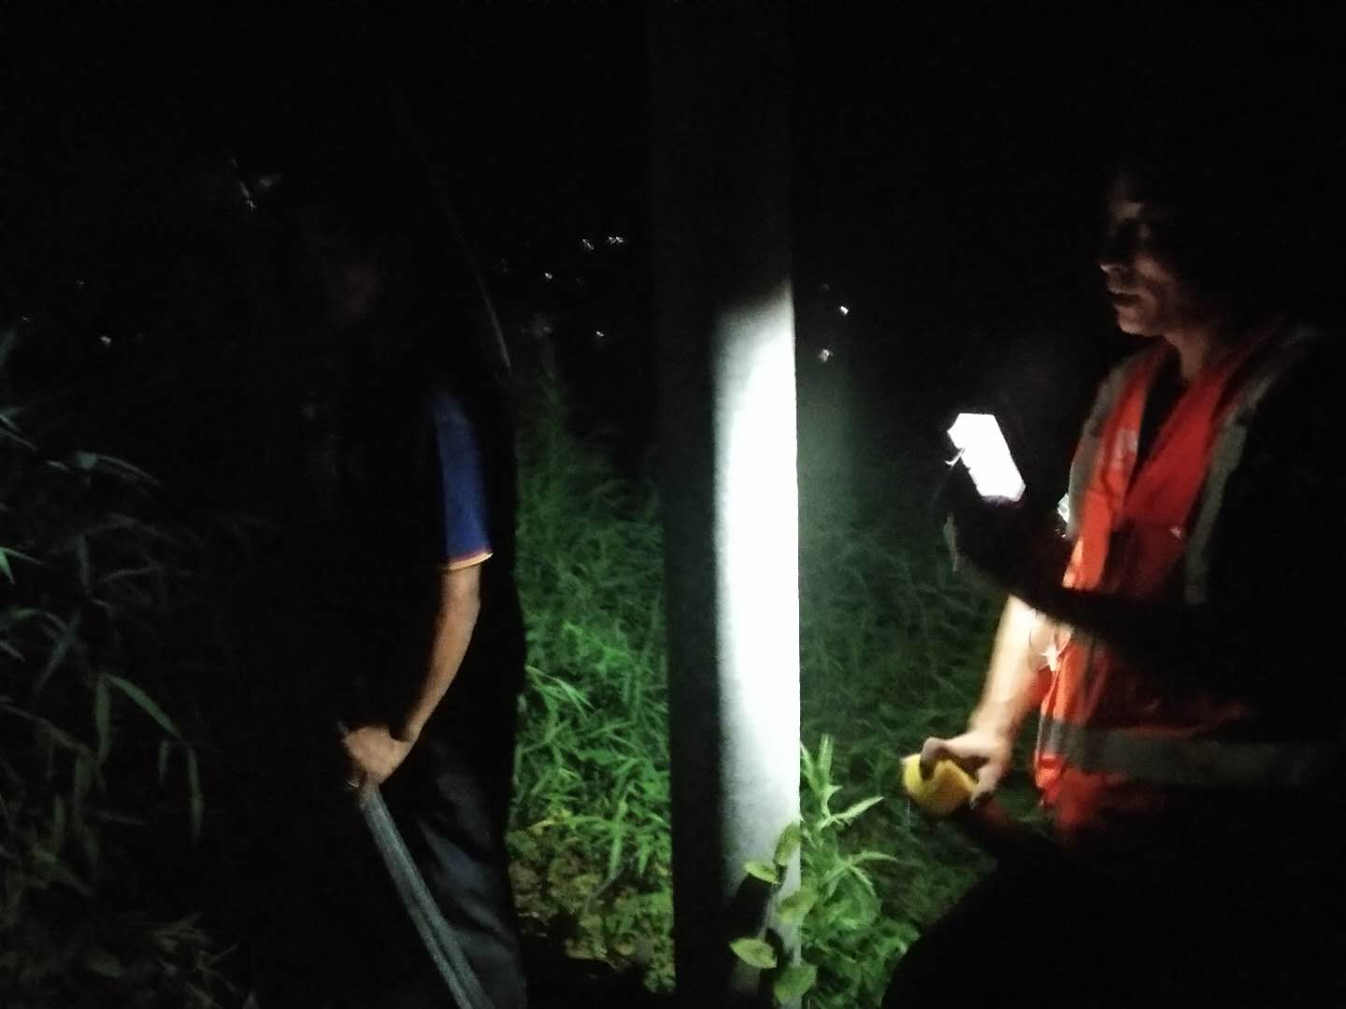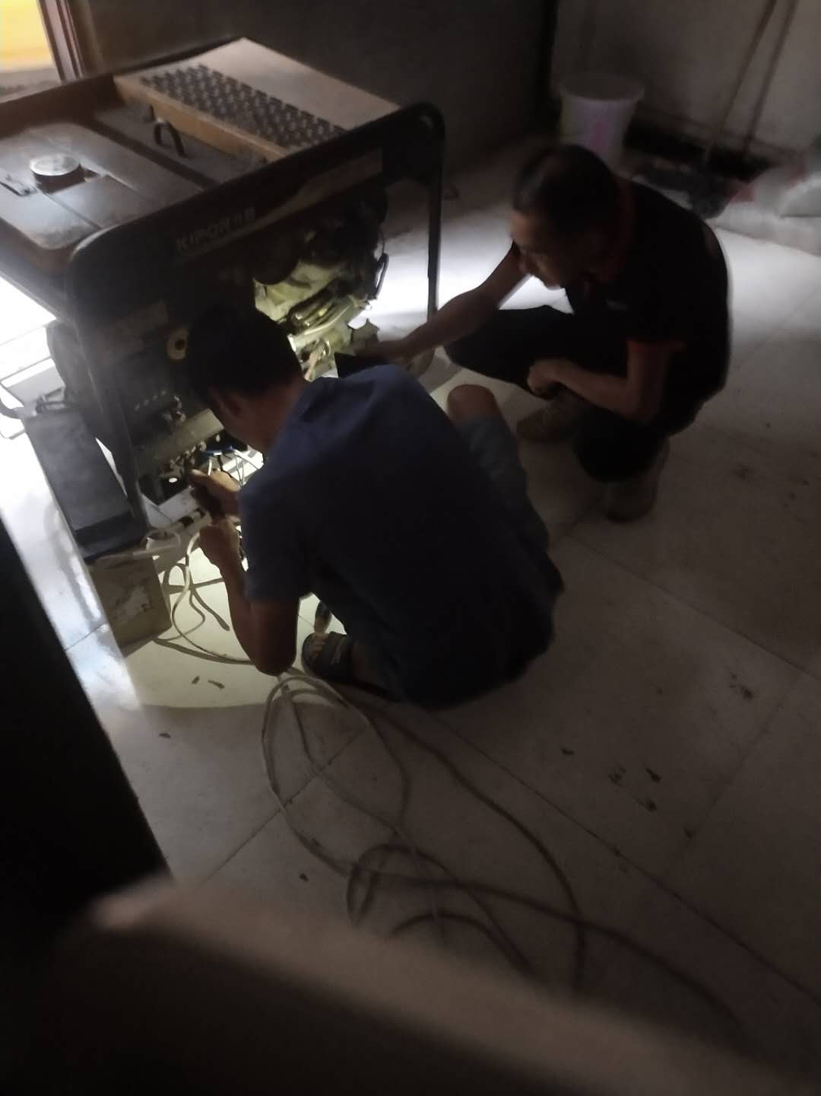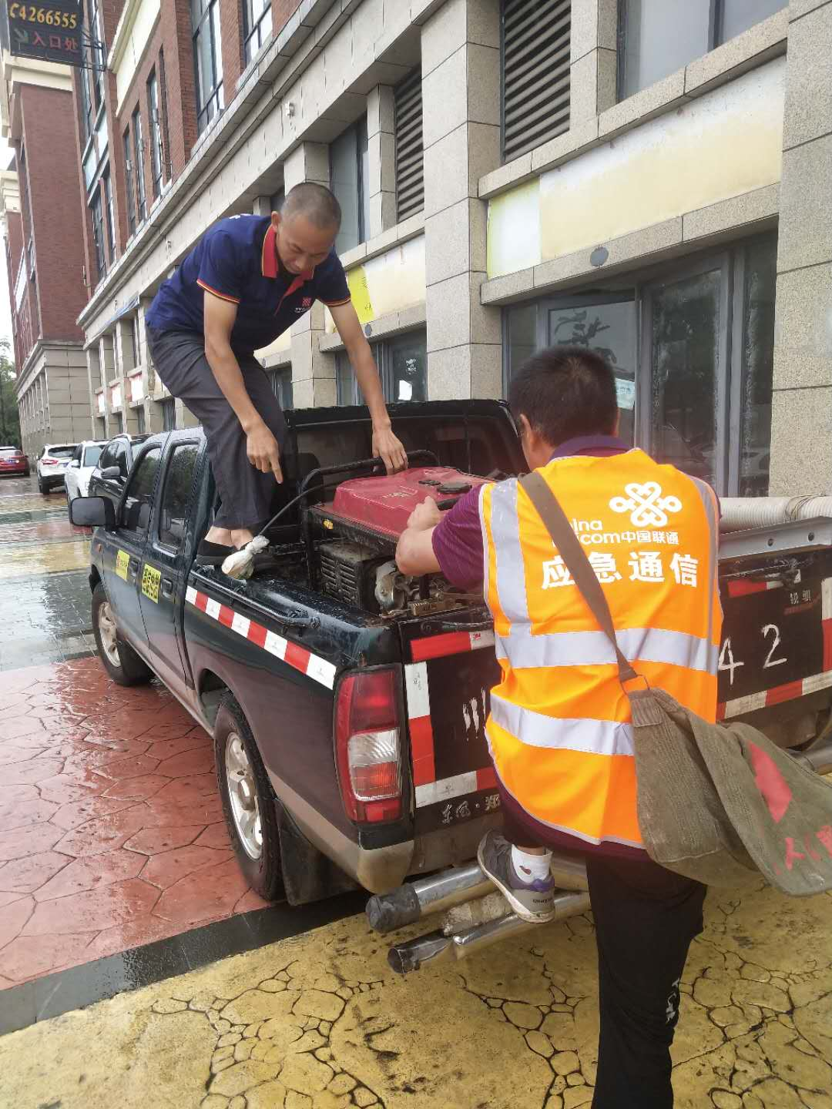
孝姑场镇、八一村、红久村和铁炉镇五一村受灾最为严重，通讯线路被洪水冲毁，通信受阻。犍为联通公司立即组织先遣人员于18日乘坐冲锋舟进入孝姑场镇查看通信线路受损情况，制定临时恢复方案。8月21日0时12分将孝姑受损光缆抢通。8月21日全线所有场镇恢复通讯。
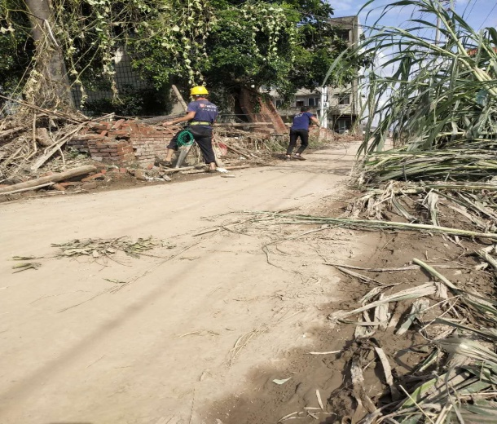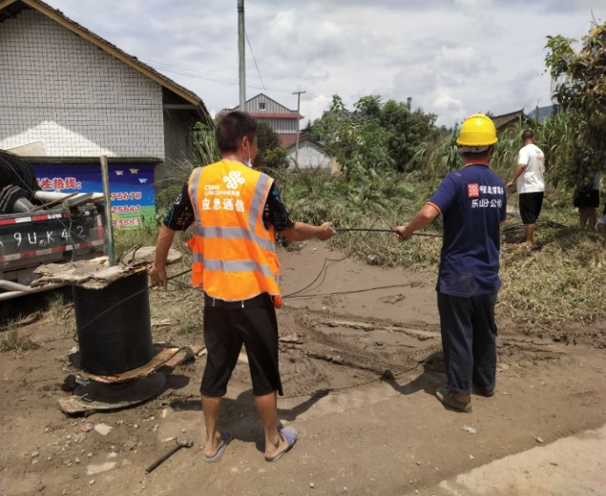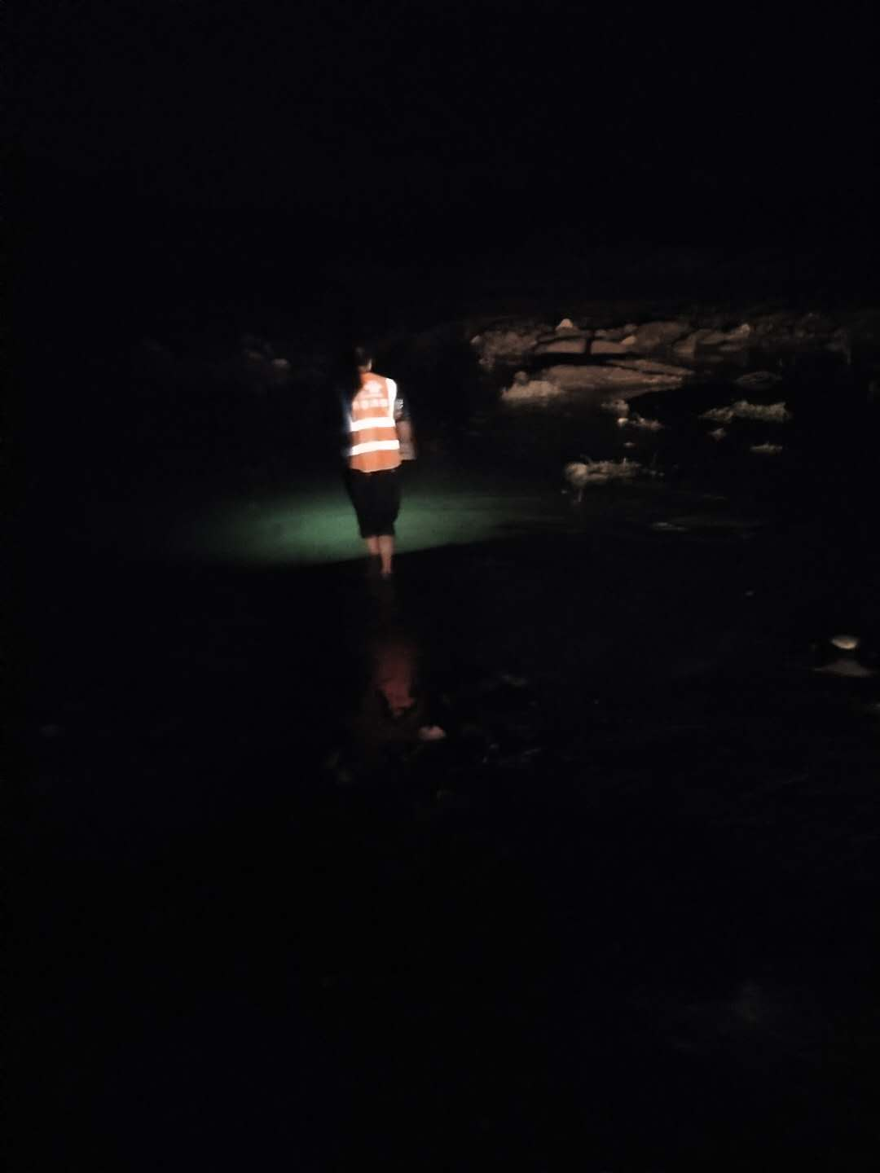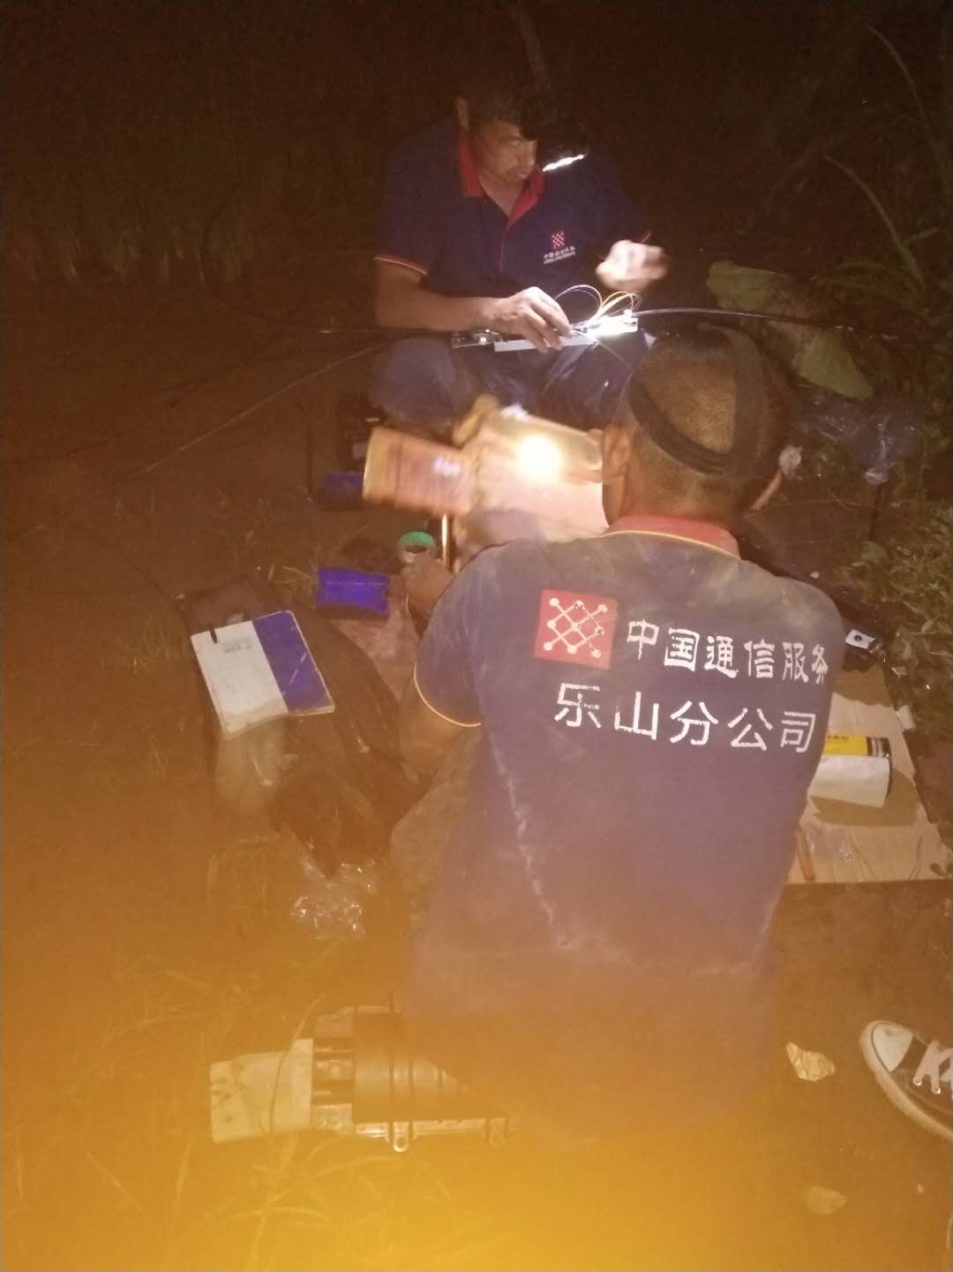
18日中午，家住黄旗坝的综合维护单位员工王友明家被汹涌的洪水淹没。面对四处告急的网络，王友明一面电话指导家人抢救财产，另一面坚持抗洪抢通信，直到晚上0时才拖则疲惫的身体回到家中帮助抢救财产。
截至2020年8月24日，除犍为孝姑镇个别基站杆路被洪水冲段，道路阻断尚未恢复，公司正集中所有人力、物力积极恢复外，其余基站已全面恢复，用户可正常使用。
本次洪灾犍为联通公司共出动抢险车辆7台，抢险人员21人，抢险路程3000余公里，已抢通通讯线路24条，共计10余皮长公里，基站281个，OLT7台，基本保障全县通讯需求及质量。

